**Плоттеры**

*Плоттер*— устройство вывода из ЭВМ графической информа­ции типа чертежей, схем, рисунков, диаграмм на бумажный или иной вид носителя. Помимо обычной бумаги для плоттеров ис­пользуются носители в виде специальной пленки, электростати­ческой или термореактивной бумаги.

Благодаря появлению первых перьевых плоттеров, разработан­ных фирмой CalComp в 1959 г., стало возможным автоматизиро­ванное проектирование, создание САПР в различных областях деятельности.

Современные плоттеры — широкий класс периферийных уст­ройств для вывода графической информации, которые можно классифицировать по ряду признаков.

По *принципу формирования изображения:*

· плоттеры векторного типа, в которых пишущий узел от­носительно носителя перемещается по двум координатам;

· плоттеры растрового типа, в которых пишущий узел перемещается относительно носителя только в одном направле­нии и изображение формируется из последовательно наносимых точек.

*Конструктивно,*в зависимости от вида носителя, плоттеры разделяются на планшетные и рулонные.

В планшетных плоттерах носитель размещается не­подвижно на плоскости, над которой располагается конструкция, позволяющая перемещать пишущий блок одновременно по двум координатам. Конструктивная схема планшетного плоттера показа­на на рис. 7.6. Пишущий блок укреплен на траверсе и перемещает­ся в горизонтальном направлении относительно планшета, на ко­тором закреплен носитель. В свою очередь, траверса с пишущим элементом перемещается в вертикальном направлении по другой траверсе. Перемещения осуществляются через блочно-тросовые си­стемы, ходовые винты и зубчатые рейки двумя реверсивными дви­гателями, один из которых установлен на траверсе, а другой – на планшете.

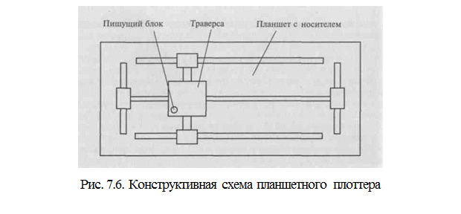

В рулонных плоттерах, как показано на рис. 7.7, носи­тель размещается на барабане, который приводится во вращение в обе стороны реверсивным двигателем, а пишущий блок, приво­димый в движение шаговым двигателем, перемещается по направ­ляющей вдоль оси барабана.

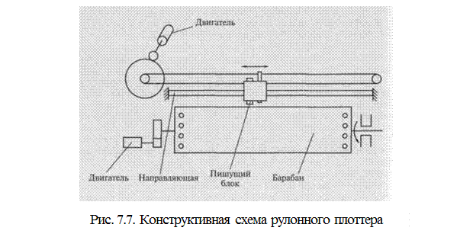

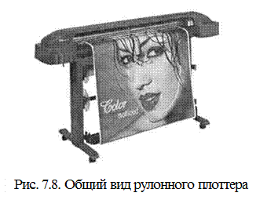

Несмотря на то что принципиально планшетные плоттеры могут обеспечивать более высокую точность вывода информации, на рынке больших плоттеров (формата А0 и А1) преобладают рулон­ные плоттеры, поскольку их характеристики удовлетворяют тре­бованиям большинства задач. Общий вид рулонного плоттера по­казан на рис. 7.8.

Дополнительные пре­иму­щест­ва рулонных плоттеров следую­щие: они более компактны и удобны, работают с чертежами очень большой длины (более 10 м) или выводят несколько десятков чертежей один за другим, автоматически отматывая и отрезая от рулона лист необходимого размера. Плоттеры малого формата (A3) обычно планшетные.

В зависимости от *типа пишущего блока*плоттеры подразделя­ются:

· на перьевые, ПП (Pen Plotter);

· струйные, СП (Ink-Jet Plotter);

· электростатические, ЭП (Electrostatic Plotter);

· прямого вывода изоб­ражения, ПВИ (Direct Imaging Plotter);

· лазерные, ЛП (Laser/ LED Plotter).

Перьевые плоттеры являются электромехани­чес­ки­ми устрой­ства­ми век­тор­ного типа и создают изображение при помощи пишущих элементов, обобщенно называемых перьями. Пишущие эле­менты отличаются один от другого используемым типом жидкого красителя (одноразовые и многоразовые; шарико­вые, фибровые, пластиковые; с чернилами на водной или масля­ной основе; заполненные под давлением) и крепятся в держателе пишущего узла, который имеет одну степень свободы перемеще­ния в рулонных плоттерах и две степени свободы перемещения в планшетных.

Отличительной особенностью ПП является высокое качество получаемого изображения, в том числе цветного при использова­нии цветных пишущих элементов. С помощью ПП традиционно выводят графические изображения, получаемые в системах авто­матизированного проектирования, например в AutoCAD. Скорость вывода информации в ПП невысока, поэтому производители плот­теров используют все более быструю механику, пытаясь одновре­менно оптимизировать процедуру рисования, количество пере­мещений пишущего узла и бумаги, число смен пера и остановок.

Ведущие изготовители перьевых плоттеров: CalComp, Mutoh (карандашно-перьевые плоттеры), Summagraphics (Houston Inst­ruments).

Кроме перьевых плоттеров, которые являются векторными, все остальные типы плоттеров — растровые, т.е. используют дискрет­ный способ создания изображения.

Струйные плоттеры являются устройствами вывода гра­фической информации растрового типа, пишущие узлы которых используют струйную технологию печати. Из всего разнообразия струйных технологий печати наибольшее распространение в пи­шущих узлах плоттеров получила «пузырьковая». Существует три разновидности струйных плоттеров: монохромные, цветные (пол­ноцветные) и с возможностью цветной печати (color capable).

Струйные плоттеры с возможностью цветной печати позволя­ют выполнять чертежи с цветными линиями и однотонно закра­шенными областями. Они являются струйным аналогом обычных перьевых плоттеров.

Современные струйные плоттеры можно разделить на два класса: плоттеры для САПР и полноцветные (универсальные) плоттеры. Плоттеры для САПР ориентированы на печать векторной графи­ки, прежде всего монохромных чертежей. Полноцветные плотте­ры способны печатать любую графику — от чертежей до плакатов с фотографическим качеством изображения — и находят все бо­лее широкое применение, в том числе в САПР. В пишущих узлах полноцветных струйных плоттеров используется четыре группы сопел, в каждую из которых поступает краситель определенного цвета согласно технологии цветной печати CMYK.

Приемлемая цена, высокое качество печати и большие воз­можности сделали струйные плоттеры серьезным конкурентом перьевых устройств. Однако данные устройства, как и перьевые плоттеры, не вполне устраивают пользователей с большими объёмами выводимой графической информации. Для высокой произ­водительности целесообразно применять плоттеры прямого выво­да или лазерные.

Электростатические плоттеры основаны на техно­логии создания скрытого электрического изображения (потенци­ального рельефа) на поверхности носителя, представляющего собой специальную электростатическую бумагу, рабочая поверх­ность которой покрыта тонким слоем диэлектрика, а основа про­питана гидрофильными солями, позволяющими получить требуе­мую для нее влажность и электропроводность. Для записи инфор­мации используются пишущие узлы, представляющие собой бло­ки электродов.

Потенциальный рельеф образуется при осаждении на поверх­ность диэлектрика свободных зарядов, образующихся при возбуж­дении электродов высоковольтными импульсами напряжения. Когда бумага проходит через проявляющий узел с жидким намаг­ниченным тонером, его частички остаются на заряженных участ­ках бумаги. Полная цветовая гамма получается за четыре цикла создания скрытого изображения и прохода носителя через четыре проявляющих узла с соответствующими тонерами согласно тех­нологии CMYK.

Отличительные особенности данного типа плоттеров — ско­рость, надежность, качество и производительность. Их применя­ют при высокой степени автоматизации проектных работ. Изобра­жение, полученное на ЭП, весьма устойчиво и не выгорает под действием ультрафиолетовых лучей, а стоимость электростатической бумаги соответствует стоимости высококачественной типографской бумаги. Однако электростатические плоттеры отличаются высокой себестоимостью и необходимостью их тщательного обслуживания.

Плоттеры прямого вывода изображения (ПВИ), или тер­мографические, используют в качестве носителя специальную термобумагу, темнеющую под воздействием тепла. Монохромное изображение создается миниатюрными нагревателями, сформи­рованными в виде «гребенки», каждый из которых имеет само­стоятельное управление. При перемещении термобумаги относи­тельно «гребенки» ее цвет меняется в местах нагрева.

Простота механизма печати обеспечивает скорость вычерчива­ния до 50 мм/с с разрешением до 800 dpi. Термобумага обычно подается из рулона. ПВИ применяются в крупных проектных орга­низациях как для вывода проверочных копий, так и для изготов­ления окончательного пакета чертежей изделия.

Лазерные плоттеры базируются на электрографической технологии, реализованной в лазерных принтерах. В качестве ис­точника излучения в плоттерах применяются лазеры и полупро­водниковые светодиодные матрицы (*Light Emitted Diod — LED*)*.*LED-плоттеры относятся к классу растровых, когда каждой точке строки изображения соответствует свой светодиод (например, при разрешении 400 точек на дюйм линейка для формата А1 состоит из 9600 диодов).

Лазерные и LED-плоттеры ввиду высокого быстродействия в первую очередь рекомендуются пользователям с большими объёмами работ. Для повышения эффективности такие плоттеры чаше всего используются как сетевые устройства. К числу их преиму­ществ относится возможность работать на обычной бумаге, что сокращает удельные затраты при эксплуатации.

LED-плоттеры становятся все более популярными, хотя по уровню стоимости находятся в высшей ценовой категории. Обла­сти применения LED-плоттеров: сложный технический дизайн, архитектура, документооборот, картография.